ΑΘΛΗΤΙΣΜΟΣ 2

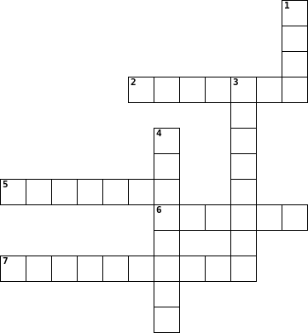

ΟΡΙΖΟΝΤΙΑ  2. ΟΡΓΑΝΟ ΡΥΘΜΙΚΗΣ ΓΥΜΝΑΣΤΙΚΗΣ  5. ΟΡΓΑΝΟ ΡΙΨΕΩΝ  6. ΑΘΛΗΜΑ ΣΤΙΒΟΥ  7. ΟΜΑΔΙΚΟ ΑΘΛΗΜΑ |  | ΚΑΘΕΤΑ  1. ΜΕΤΑΒΙΒΑΣΗ ΜΠΑΛΑΣ  3. ΣΤΥΛ ΚΟΛΥΜΒΙΣΗΣ  4. ΑΘΛΗΜΑ ΚΛΕΙΣΤΟΥ ΓΗΠΕΔΟΥ

